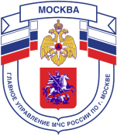

Главное управление МЧС России по г. Москве
Управление по Троицкому и Новомосковскому АО
1 региональный отдел надзорной деятельности и профилактической работы
108814, г. Москва, поселение Сосенское, поселок Газопровод, д. 15,
телефон: 8(495)817-60-74,
E-mail: tinao1@gpn.moscow
БЕЗОПАСНОЕ ИСПОЛЬЗОВАНИЕ ЭЛЕКТРОПРИБОРОВ В БЫТУ

- не размещайте включенные электроприборы близко от сгораемых предметов и деревянных конструкций;
- не допускайте одновременного включения в одну розетку несколько мощных потребителей электроэнергии, вызывающих перегрузку сети;
- опасно пользоваться неисправными выключателями, штепселями, розетками, подключать оголенные концы при помощи скрутки проводов к электросети. В таких случаях происходит большой нагрев электропроводов и горение изоляции;
- серьезную опасность представляет использование нестандартных, самодельных предохранителей («жучков»). Электросеть от перегрузок и коротких замыканий защищают стандартные предохранители;
- к монтажу и ремонту электроприборов привлекайте только специалистов;
- уходя из помещения, выключайте электроприборы;
- если загорелся электроприбор, включенный в сеть, его сначала следует обесточить, а затем залить водой – иначе можно получить удар током, т.к. вода является проводником.
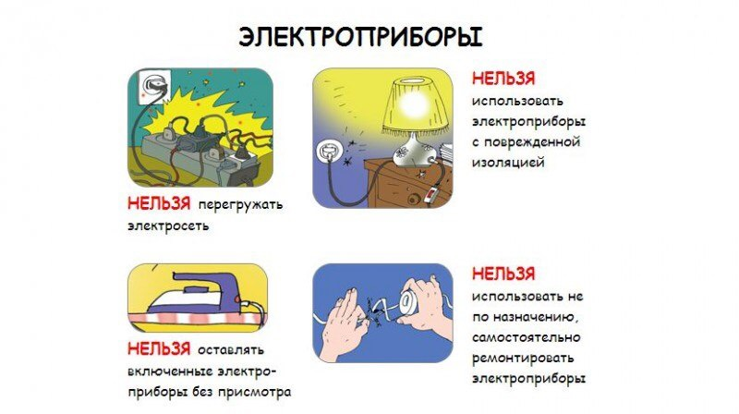
Телефон пожарной охраны – 01 и 101
Единый телефон доверия ГУ МЧС России по г. Москве:
+7(495) 637-22-22
mchs.qov.ru – официальный интернет сайт МЧС России

